DÉPARTEMENT INFORMATIQUE

FACULTÉ DES SCIENCES ET TECHNIQUES DE TANGER

RAPPORT TECHNIQUE
Projet de Fin de Module

PreSkool
Système de Gestion Scolaire

Application Web Django · Python Web Development

Auteurs | Adil El Bahlouli | Oussama El Boualiti
Module | Développement Web Avancé Back-end (Python)
Encadrante | Mme. Sara Ahsain
Année universitaire | 2025 – 2026
Framework | Django 6.0.3 · Python 3.x

1. Contexte du Projet

1.1 Présentation de l'Établissement
L'établissement fictif choisi pour ce projet est l'École Maternelle « Les Petits Génies ». Il s'agit d'un établissement scolaire de taille moyenne accueillant plusieurs classes réparties en différents départements académiques .

1.2 Problématique
Avant la mise en place du système PreSkool, l'établissement faisait face à plusieurs défis opérationnels majeurs :
- Dispersion des informations : données des étudiants et enseignants stockées dans des fichiers Excel non synchronisés.
- Gestion manuelle des emplois du temps : planification fastidieuse et source d'erreurs de conflits horaires.
- Absence de suivi des résultats : aucun outil centralisé pour enregistrer et consulter les notes des examens.
- Communication inefficace : pas de système unifié entre administration, enseignants et familles.
- Gestion des congés approximative : calendrier des jours fériés tenu manuellement sans alertes automatiques.

1.3 Solution Proposée
PreSkool est une application web développée avec le framework Django (Python) qui centralise l'ensemble des opérations académiques et administratives dans une plateforme sécurisée, accessible via un navigateur web. Elle remplace les processus manuels par des interfaces intuitives dédiées à chaque rôle (Administrateur, Enseignant, Étudiant).

2. Objectifs du Système

L'application PreSkool accomplit les fonctionnalités suivantes selon les différents modules métier :

Module | Fonctionnalités Clés
Authentification | Connexion multi-rôles, gestion des tokens, récupération de mot de passe
Étudiants | Gestion des profils, informations parentales, photos, numéros d'admission
Enseignants | Profils, qualifications, expérience, département d'appartenance
Départements | CRUD complet, attribution des chefs de département
Matières | Association matière – département – enseignant
Examens | Planification, gestion des créneaux, suivi par classe
Résultats | Saisie des notes, calcul de statut (Passé / Échoué)
Emplois du temps | Planification hebdomadaire, gestion des salles
Congés | Calendrier des jours fériés avec types et descriptions
Propositions | Révision et approbation de séances supplémentaires

3. Architecture Générale

3.1 Structure des Applications Django
Le projet PreSkool est organisé en plusieurs applications Django indépendantes qui collaborent entre elles via le système ORM :

school/ ← Projet principal
├── home_auth/ ← Authentification & gestion des utilisateurs
│ ├── models.py ← CustomUser (AbstractUser)
│ ├── views.py ← Login, logout, register
│ └── urls.py
├── student/ ← Gestion des étudiants
│ ├── models.py ← Student, Parent
│ ├── views.py ← CRUD étudiants
│ └── forms.py
├── staff/ ← Gestion des enseignants
│ ├── models.py ← Teacher
│ ├── views.py ← CRUD enseignants
│ └── forms.py
├── academic/ ← Modules académiques
│ ├── models.py ← Department, Class, Subject, Exam, Grade
│ ├── views.py ← CRUD académique
│ └── forms.py
├── timetable/ ← Emplois du temps
│ ├── models.py ← TimeTable, Proposal
│ └── views.py
└── templates/ ← Gabarits HTML (interface utilisateur)

3.2 Interactions entre les Applications
- home_auth fournit le modèle CustomUser utilisé comme base d'authentification par tous les autres modules.
- student et staff dépendent de academic pour les relations département/classes lors de la création des profils.
- timetable utilise les modèles de academic (matières, classes) et staff (enseignants) pour la planification horaire.
- Tous les modules partagent le système d'authentification et les permissions centralisés dans home_auth.

4. Diagramme de Classes (UML)

4.1 Entités Principales
Le modèle de données s'articule autour des entités suivantes, liées par des relations one-to-one, many-to-one et many-to-many :

CustomUser (AbstractUser)
├── is_student : Boolean
├── is_teacher : Boolean
├── is_admin : Boolean
└── login_token: CharField

Student
├── user : OneToOne → CustomUser
├── parent : ForeignKey → Parent
├── student_class : ForeignKey → Class
├── gender, date_of_birth, admission_number
└── student_image : ImageField

Teacher
├── user : OneToOne → CustomUser
├── department : ForeignKey → Department
├── qualification, experience
└── joining_date, address

Department
├── name : CharField
└── head_of_dept : ForeignKey → Teacher

Exam
├── name, description
├── subject : ForeignKey → Subject
├── class_group : ForeignKey → Class
└── date, start_time, end_time

Grade
├── student : ForeignKey → Student
├── exam : ForeignKey → Exam
└── mark : FloatField

4.2 Diagramme Visual
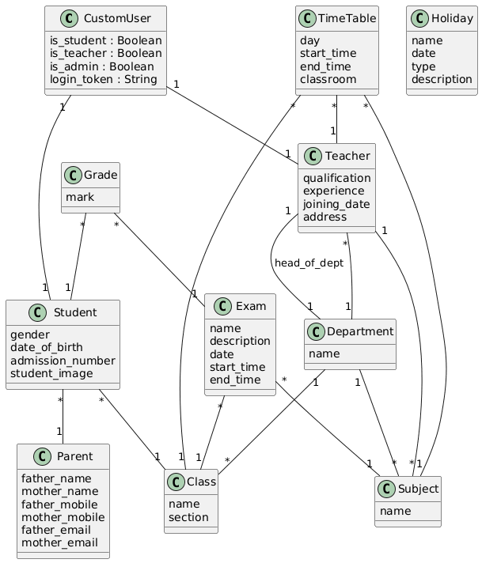
Figure 4.1 — Diagramme de classes UML — PreSkool

5. Choix Techniques

5.1 Framework Django
Django a été retenu comme framework principal pour les raisons suivantes :
- ORM puissant : modélisation des données complexes avec des relations many-to-one, one-to-one et many-to-many.
- Système d'authentification intégré : gestion native des utilisateurs, sessions et permissions.
- Architecture MVT (Model-View-Template) : séparation claire des responsabilités.
- Interface d'administration : back-office prêt à l'emploi pour la gestion rapide des données.
- Sécurité : protection CSRF, injection SQL et XSS intégrée par défaut.
- Grande communauté et documentation exhaustive.

5.2 Base de Données
SQLite3 est utilisé en phase de développement pour sa simplicité de configuration (aucun serveur requis). La configuration Django permet une migration sans modification du code vers MySQL ou PostgreSQL pour la production, assurant scalabilité et performances accrues.

5.3 Technologies Front-end
- HTML5 / CSS3 : structure et mise en forme des pages.
- JavaScript : interactions dynamiques côté client.
- Bootstrap : composants d'interface responsive et adaptatifs.
- jQuery / DataTables : tableaux de données interactifs avec pagination et filtres avancés.

5.4 Bibliothèques Python

Bibliothèque | Version | Rôle
Django | 6.0.3 | Framework web principal (MVT, ORM, Authentification)
Pillow | 10.0.0 | Traitement des images (photos étudiants)
Python | 3.x | Langage de programmation back-end
SQLite3 | stdlib | Base de données pour l'environnement de développement

6. Captures d'Écran de l'Application

6.1 Authentification
Le système dispose d'une page de connexion sécurisée avec support multi-rôles. Un message de confirmation s'affiche après une connexion réussie.

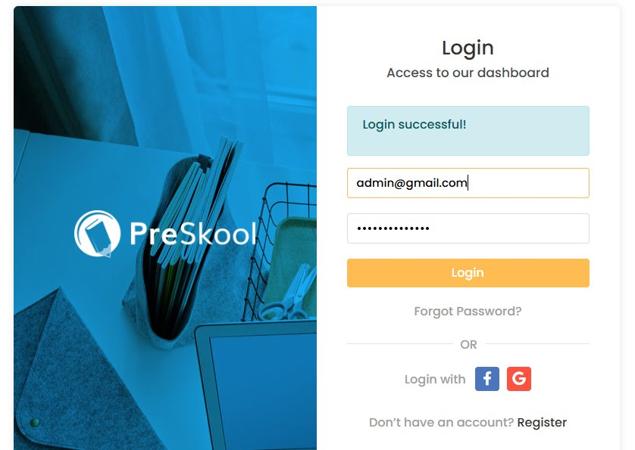
Figure 6.1 — Page de connexion (Login) — PreSkool

L'interface Administrateur offre un tableau de bord unifié dont l'affichage s'adapte dynamiquement en fonction du rôle de l'utilisateur connecté. En tant qu'administrateur, l'utilisateur bénéficie d'un accès complet (« Full Access ») à l'ensemble des modules du système, avec une vue globale sur les statistiques de l'établissement.

6.2 Gestion des Étudiants
Le module étudiant offre une liste complète avec filtrage par classe, ainsi que des formulaires détaillés incluant les informations parentales.

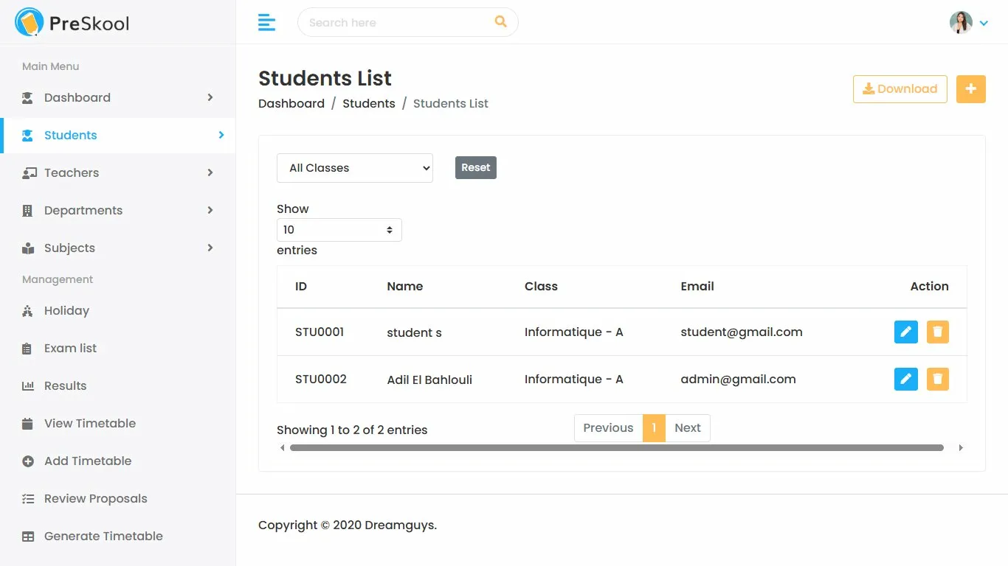

Figure 6.2.a — Liste des étudiants avec filtres et actions

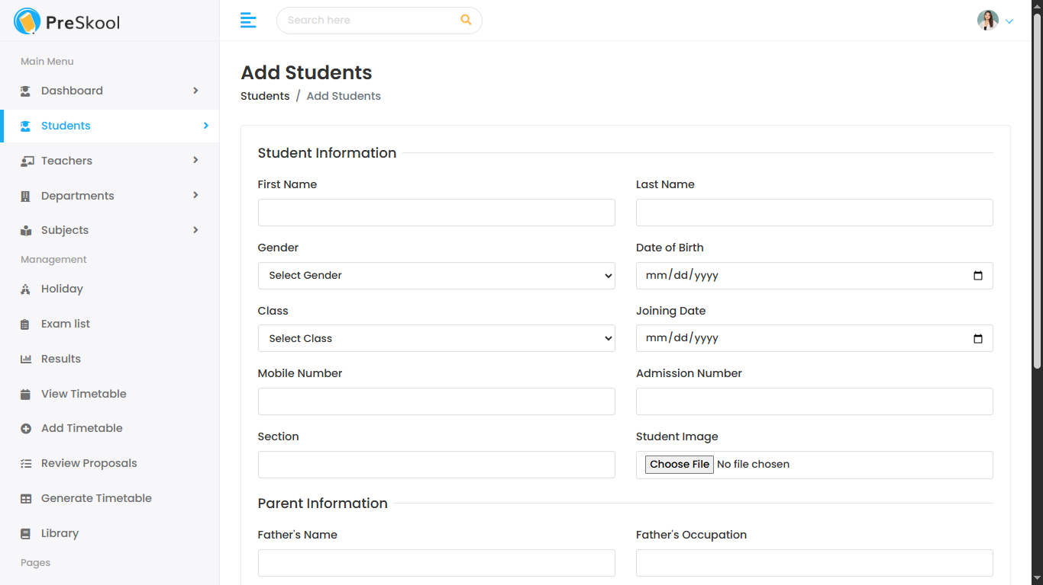

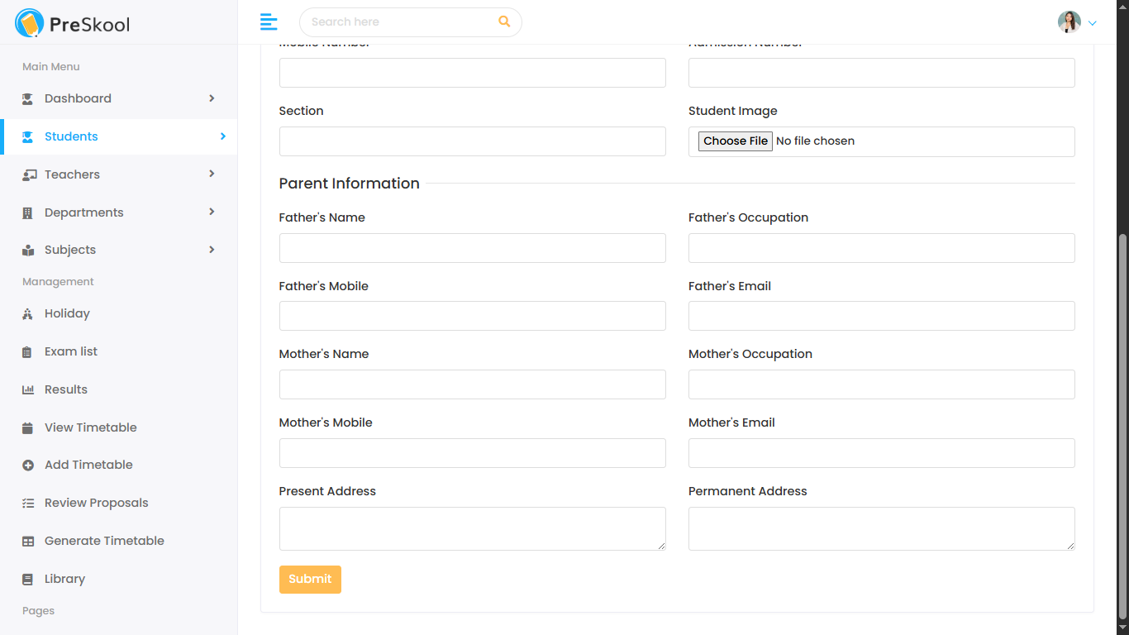
Figure 6.2.b — Formulaire d'ajout et de modification d'un étudiant

6.3 Gestion des Enseignants
Le module enseignant permet la gestion complète du personnel avec leurs qualifications, expériences et affectations aux départements.

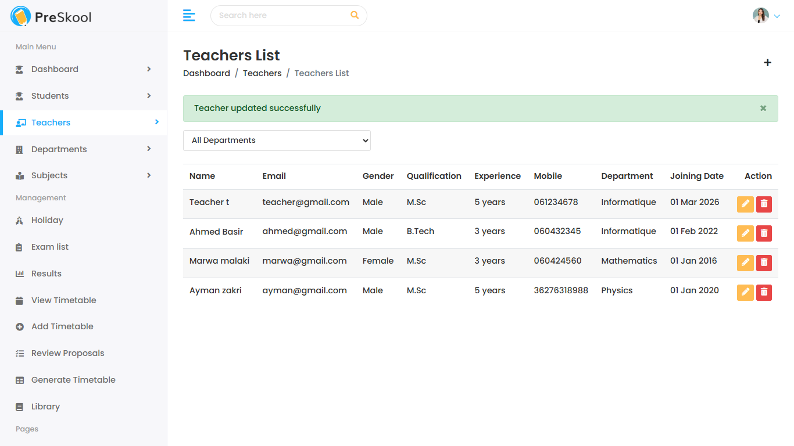

Figure 6.3.a — Liste des enseignants avec informations détaillées

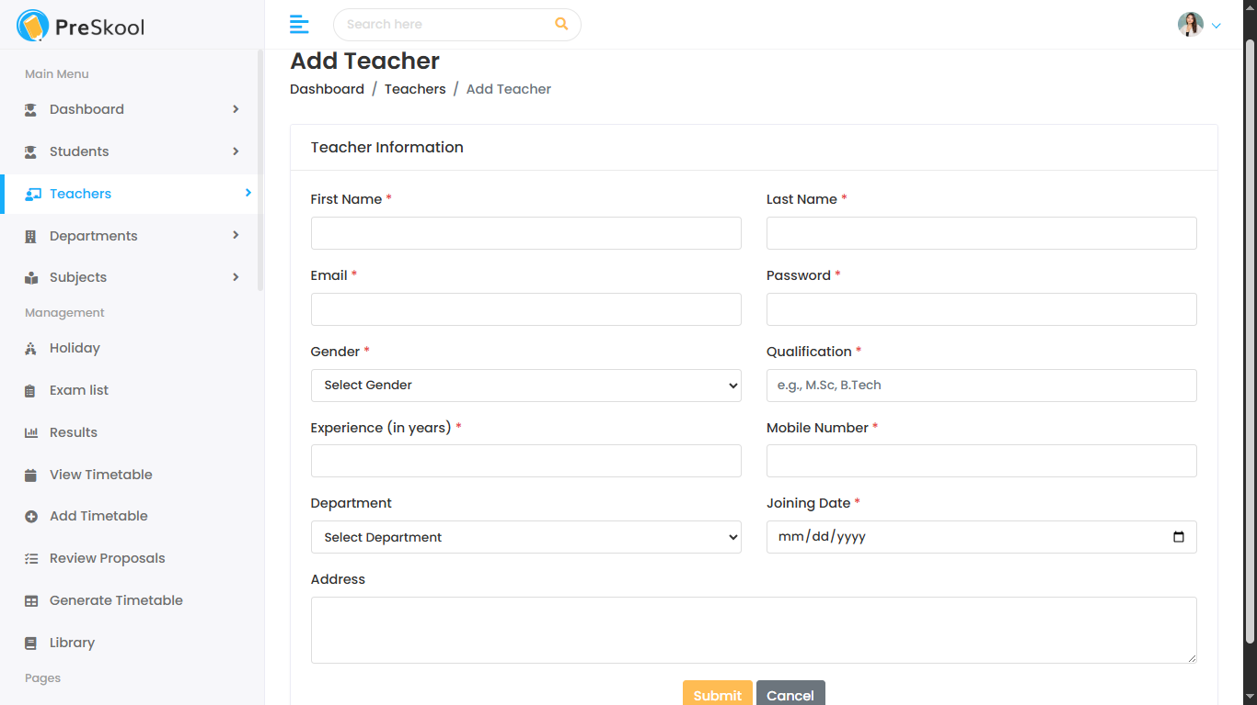

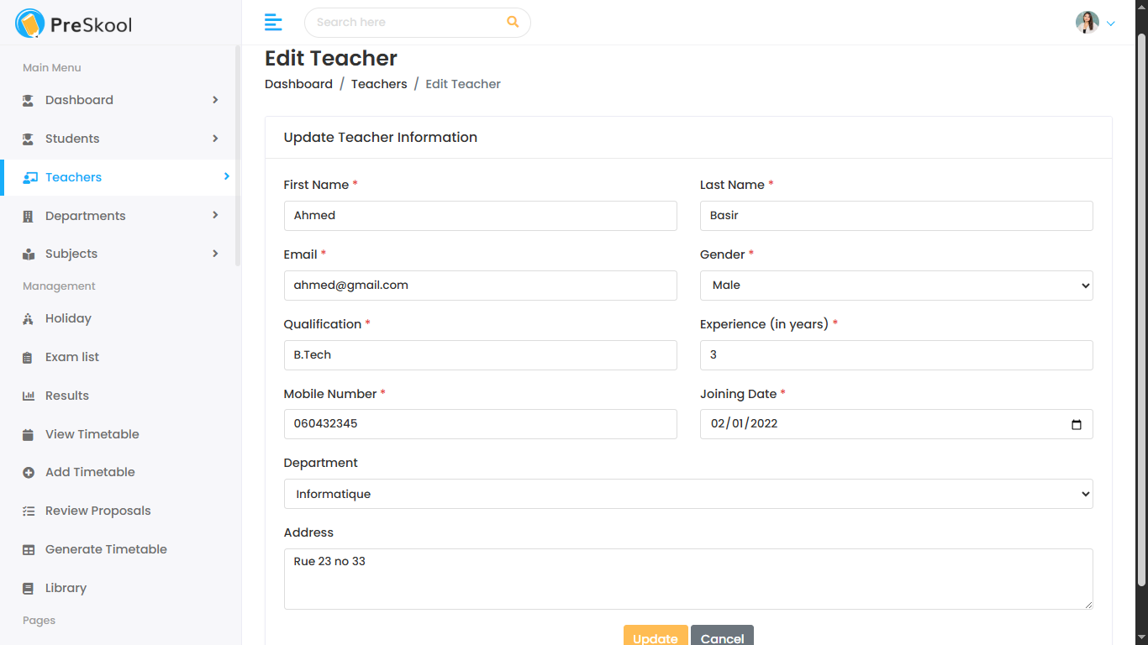

Figure 6.3.b — Formulaire d'ajout et modification d'un enseignant

6.4 Gestion des Départements
Les départements constituent les unités organisationnelles de l'école. Chaque département dispose d'un chef attribué parmi les enseignants disponibles.

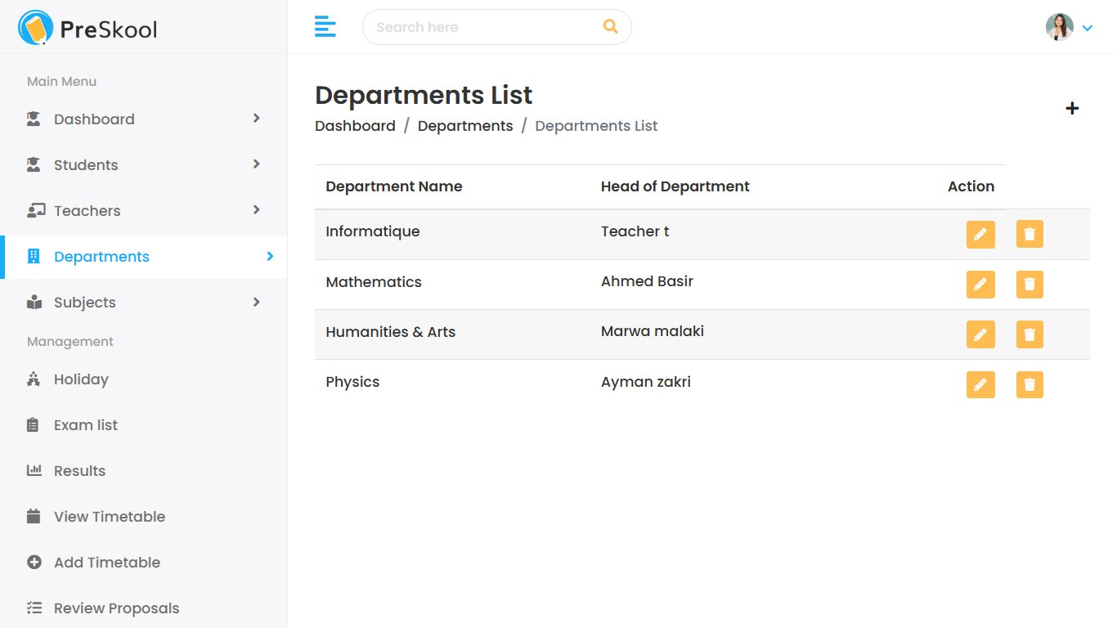

Figure 6.4.a — Liste des départements avec chefs de département

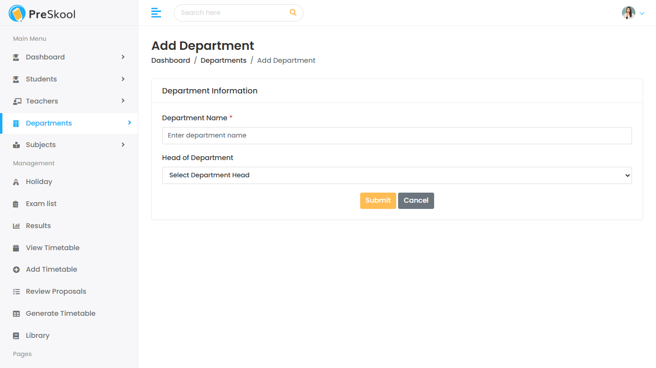

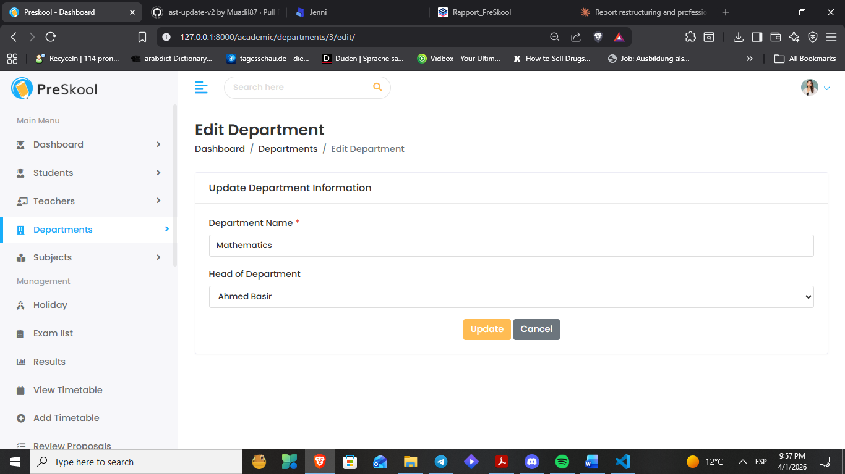

Figure 6.4.b — Formulaire d'ajout et modification d'un département

6.5 Gestion des Matières
Les matières sont associées à un département et à un enseignant responsable. Le filtrage par département facilite la navigation dans les listes.

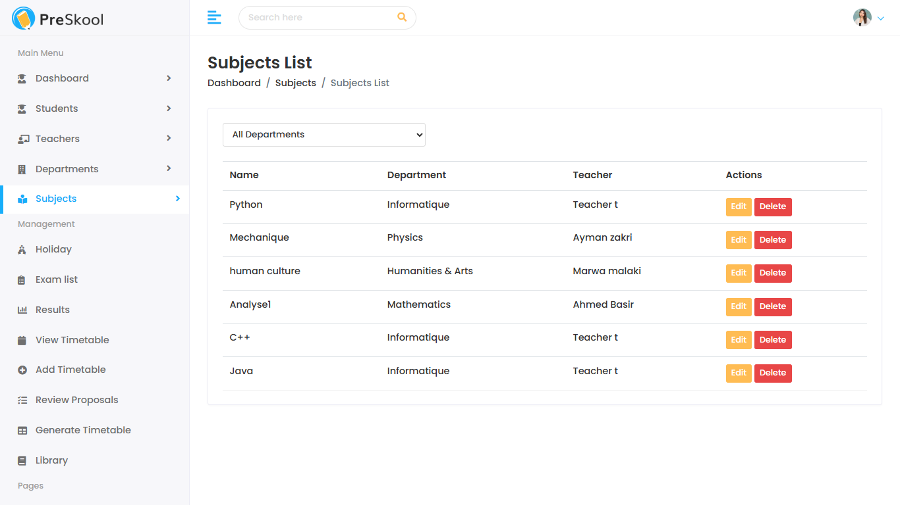

Figure 6.5.a — Liste des matières avec département et enseignant

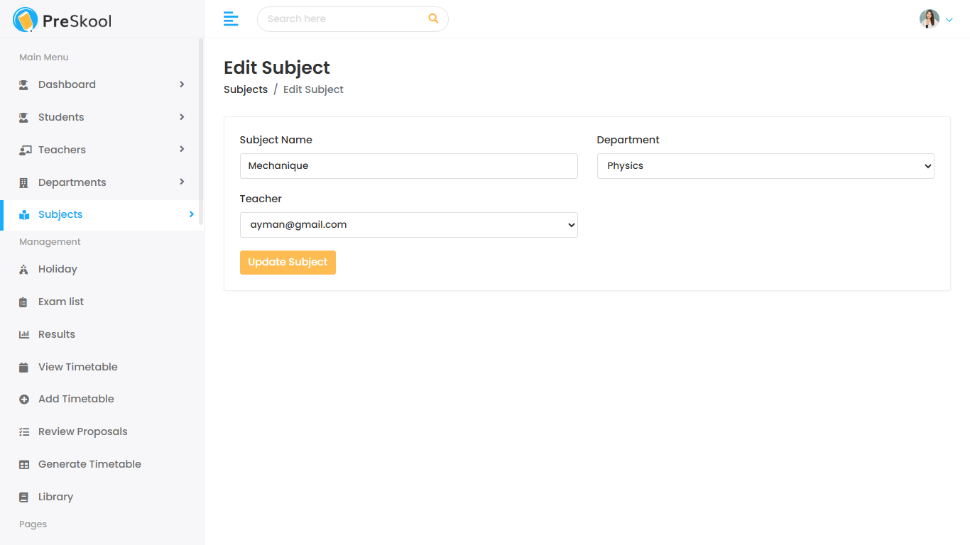

Figure 6.5.b — Formulaire de modification d'une matière

6.6 Gestion des Congés et Jours Fériés
Un calendrier interactif affiche les jours fériés du mois en cours. Les congés peuvent être de type Public, Scolaire ou Autre.

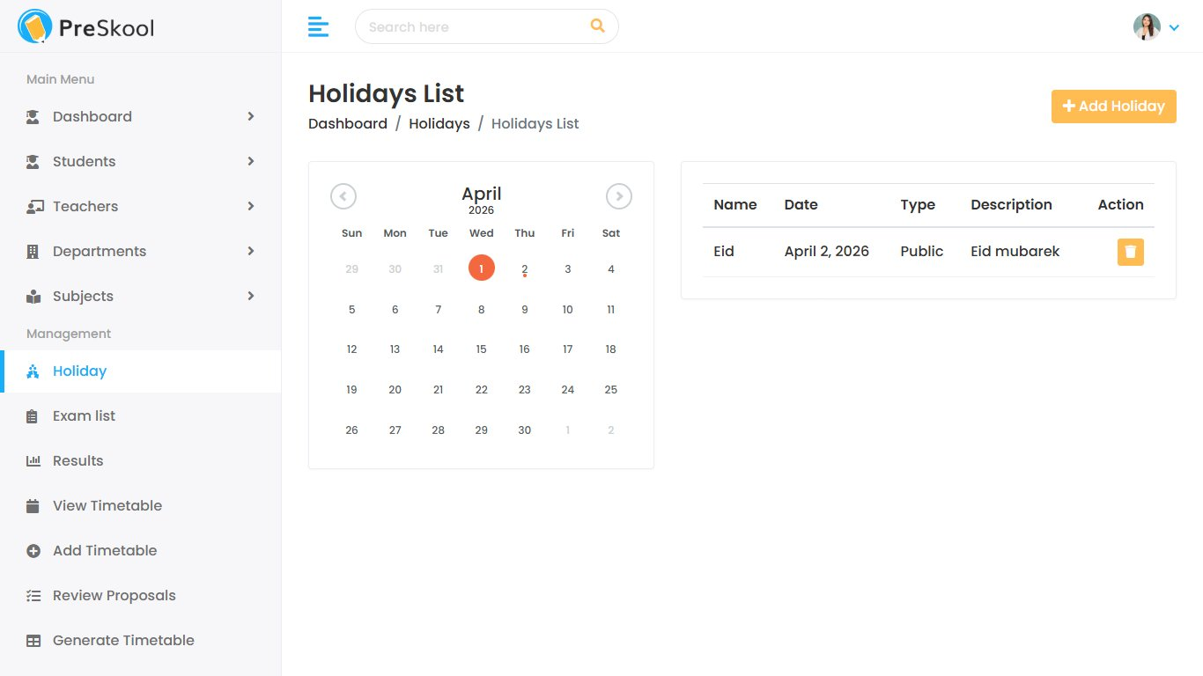
Figure 6.6.a — Calendrier des congés avec liste des jours fériés

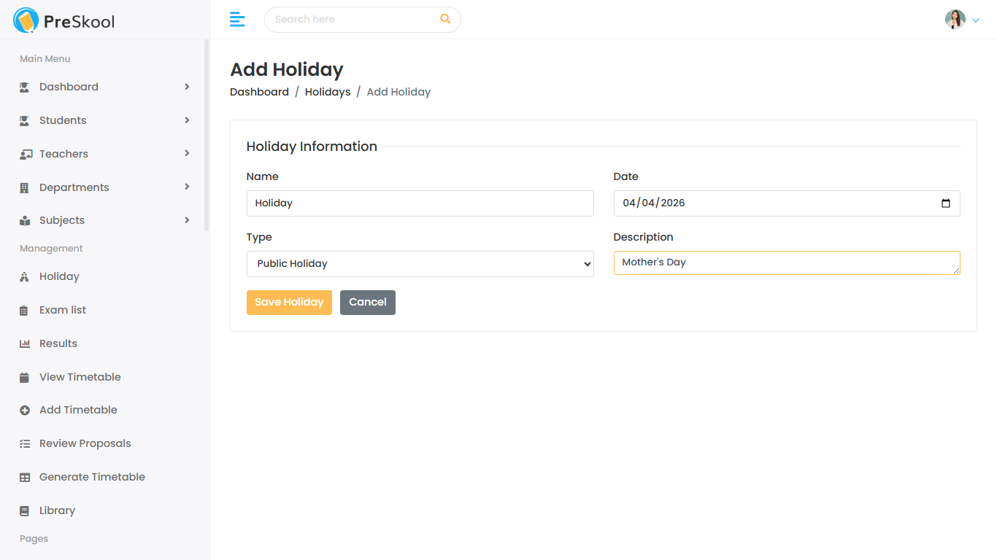
Figure 6.6.b — Formulaire d'ajout d'un jour férié

6.7 Gestion des Examens
Les examens sont planifiés par matière et classe avec des créneaux horaires précis. La liste des examens affiche toutes les informations essentielles en un coup d'œil.

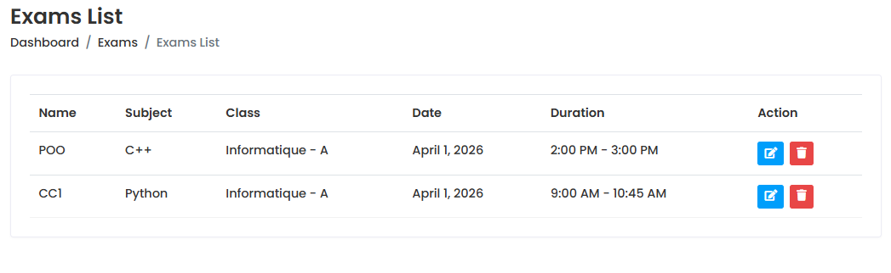
Figure 6.7.a — Liste des examens planifiés

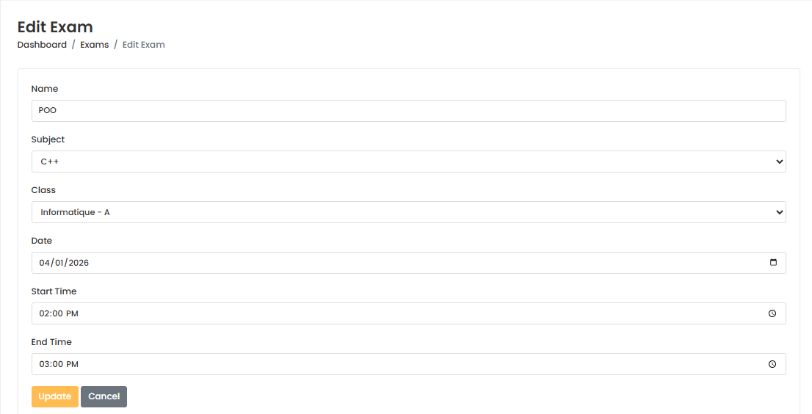
Figure 6.7.b — Formulaire de modification d'un examen

6.8 Résultats et Notes
Le module de résultats permet la recherche en temps réel des notes par étudiant ou par matière. Le statut Passé/Échoué est affiché avec un code couleur visuel.

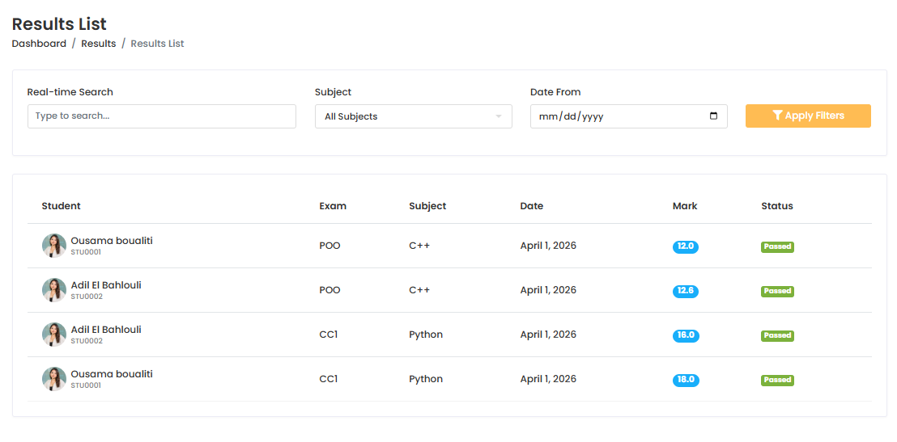
Figure 6.8 — Liste des résultats avec filtres avancés

6.9 Emploi du Temps
L'emploi du temps hebdomadaire est affiché sous forme de cartes regroupées par jour. Chaque séance indique la matière, l'enseignant, le créneau horaire, la classe et la salle.

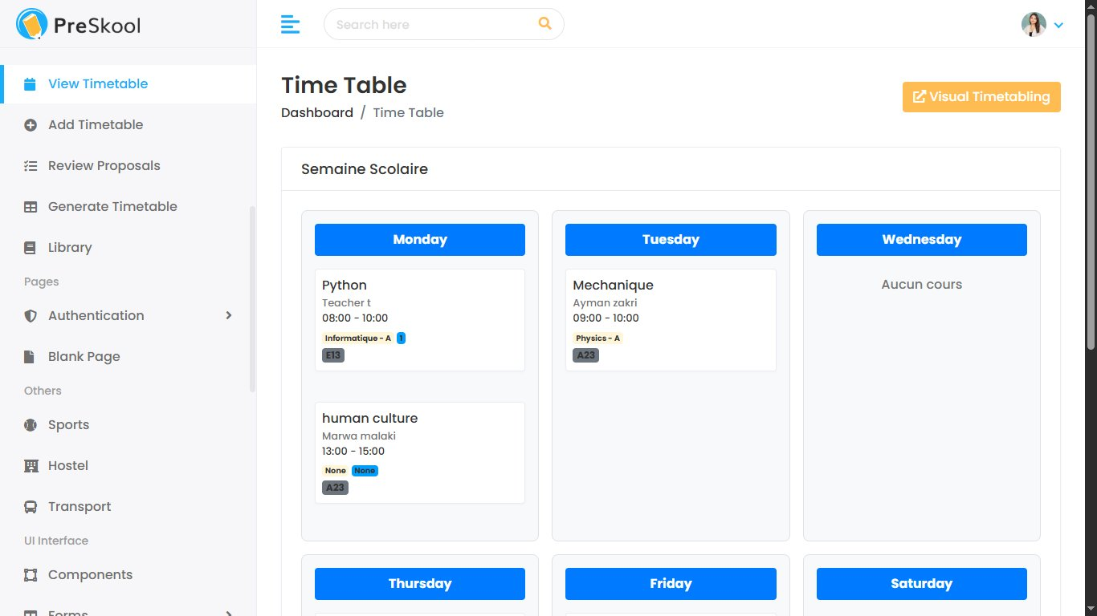
Figure 6.9.a — Vue hebdomadaire de l'emploi du temps

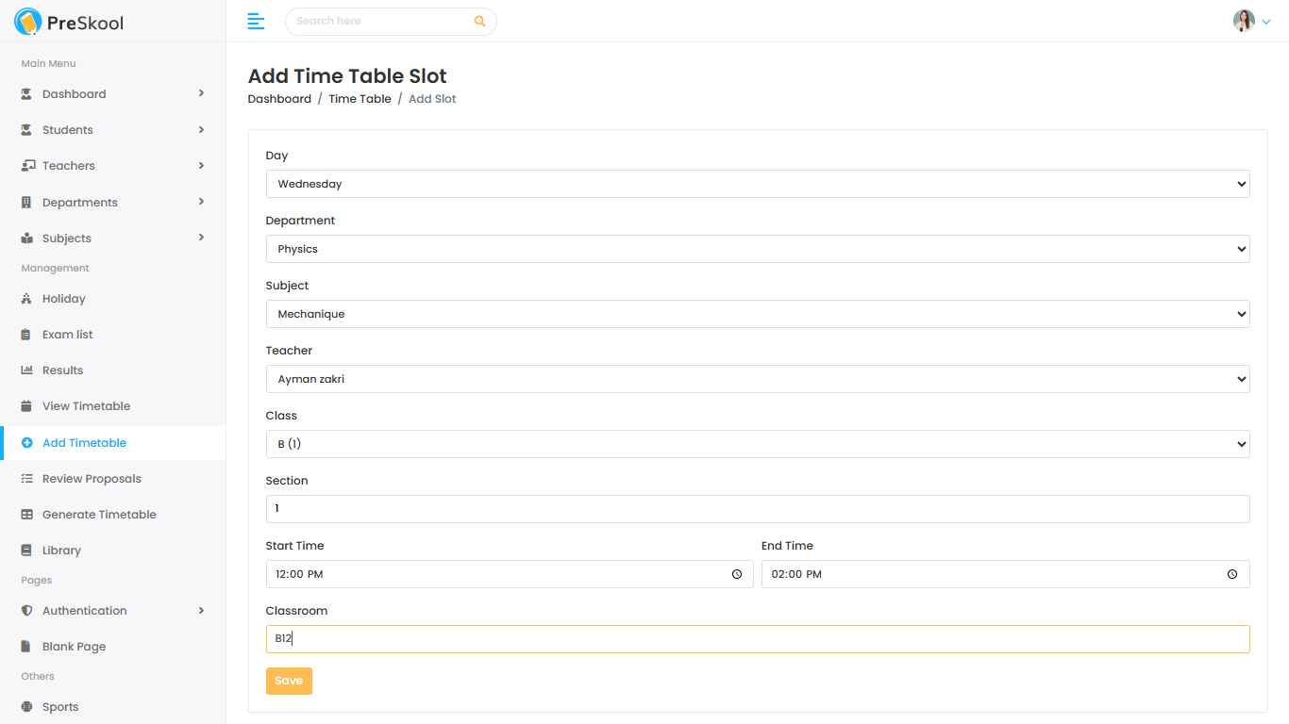
Figure 6.9.b — Formulaire d'ajout d'une séance à l'emploi du temps

6.10 Révision des Propositions
Les enseignants peuvent soumettre des propositions de séances supplémentaires. L'administration les révise et les approuve ou les rejette selon la disponibilité des créneaux.

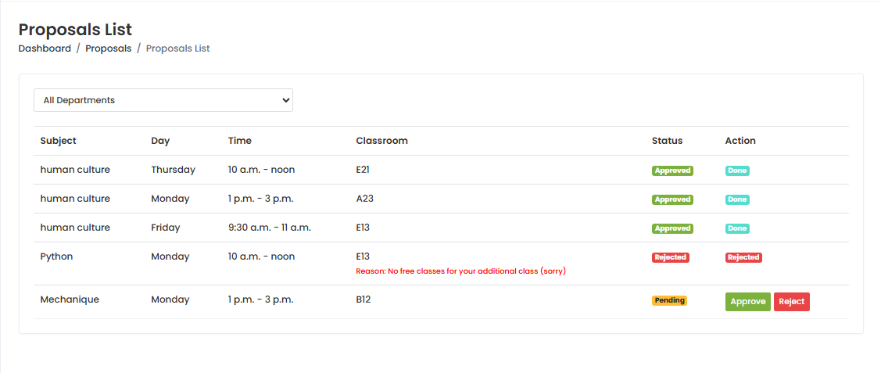
Figure 6.10 — Liste des propositions avec statut d'approbation
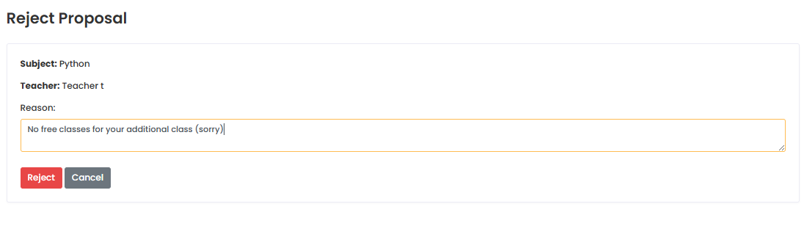
Cas de Rejection

6.11 Interface Enseignant
L'interface de l'enseignant est restreinte à ses prérogatives pédagogiques grâce au système de permissions Django. Les fonctionnalités administratives globales sont automatiquement masquées. L'enseignant peut : consulter ses emplois du temps, soumettre des propositions de créneaux, consulter ses élèves, créer des examens et saisir les notes.

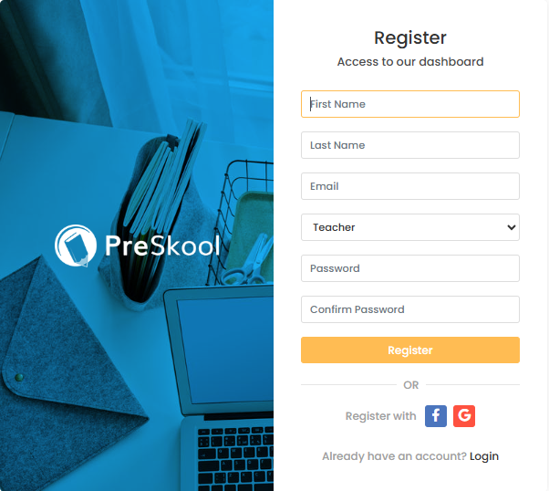

Figure 6.11.a — Tableau de bord enseignant

L'emploi du temps hebdomadaire est affiché sous forme de carte par jour. Chaque séance indique la matière, l'enseignant, le créneau horaire, la classe et la salle.

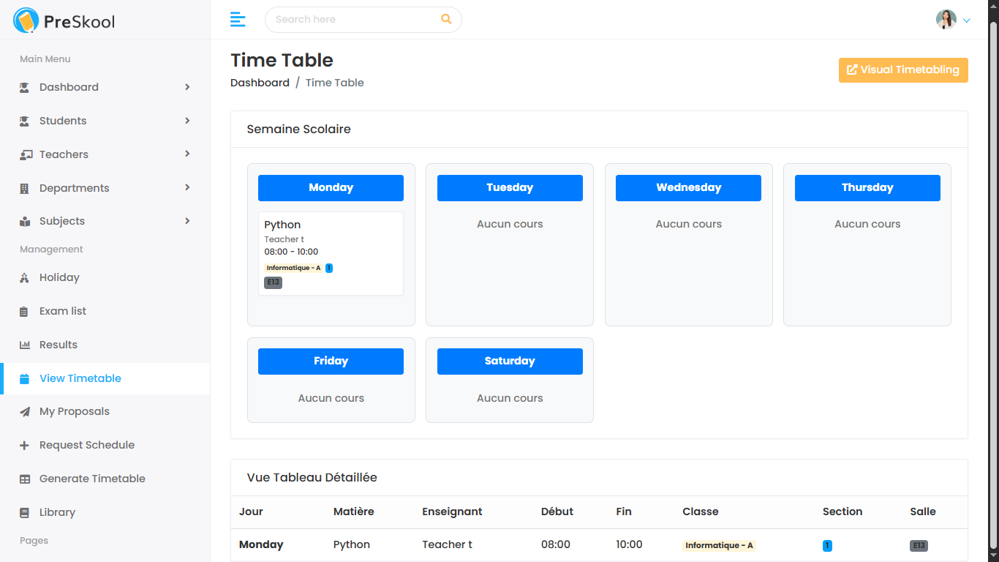

Figure 6.11.b — Emploi du temps de l'enseignant
Un enseignant peut faire des (Requests) pour faire des séances supplumentaire .

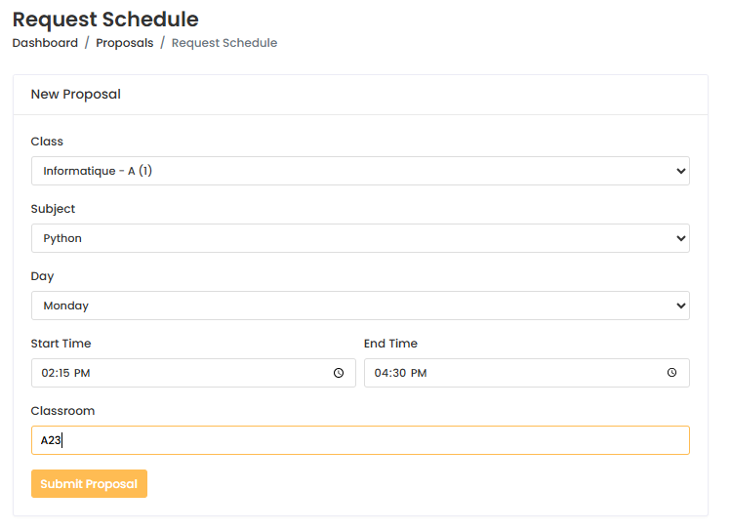
Figure 6.11.c — Formulaire de proposition de séance (Add Proposal)

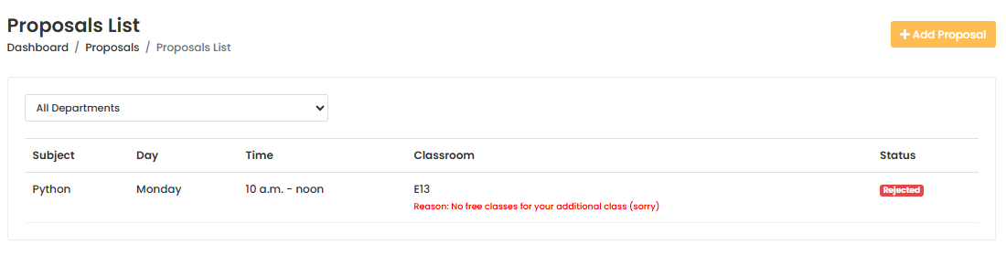
Figure 6.11.d — Suivi des propositions (My Proposals)

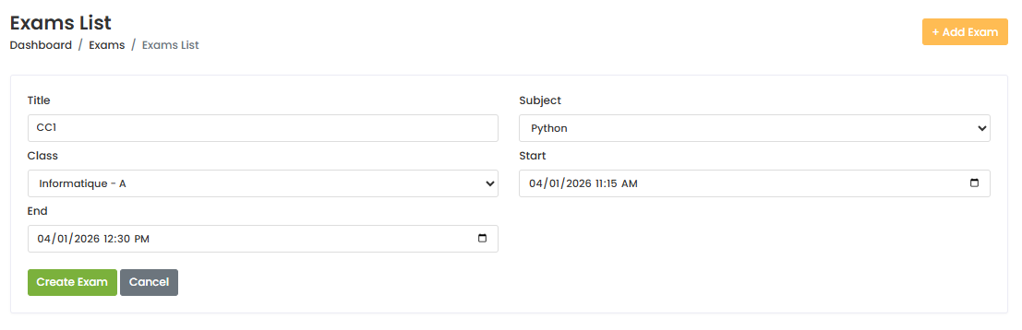
Figure 6.11.e — Planification d'un examen (Add Exam)

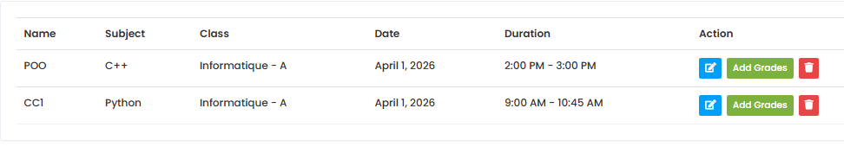
Figure 6.11.f — Liste des examens (Exam List)

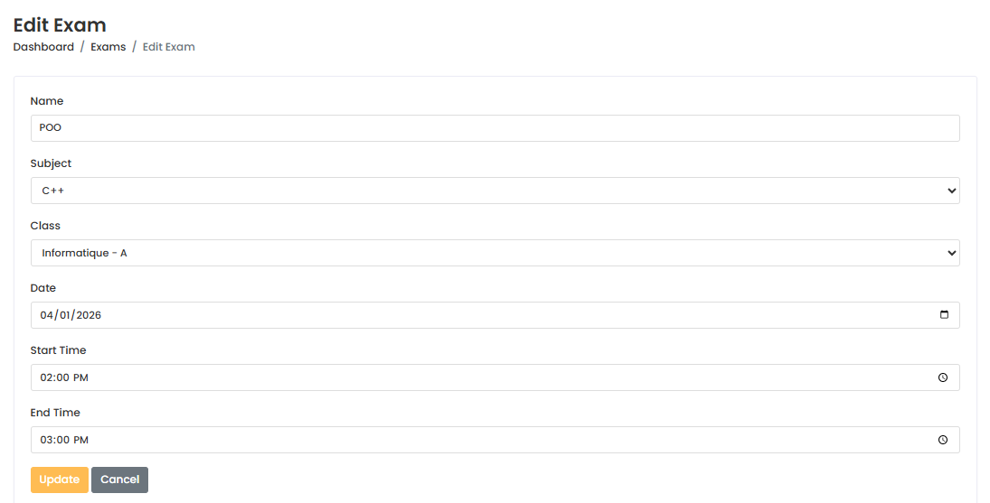
Figure 6.11.g — Modification d'un examen (Edit Exam)

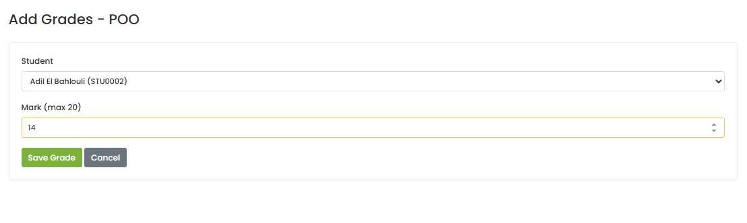
Figure 6.11.h — Saisie des notes (Add Grades)

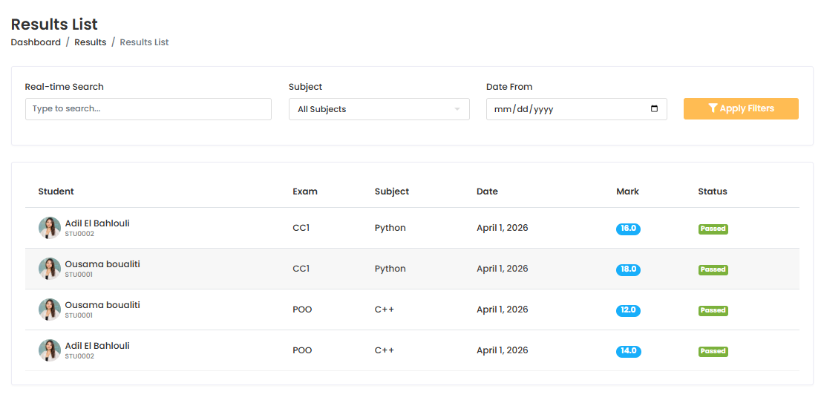
Figure 6.11.i — Consultation des résultats (Results) et l’orsquon veut changer une note il suffit de ajouter une nouvelle note pour le même etudiant sur la même examen

6.12 Interface Étudiant
L'espace dédié aux étudiants est conçu autour de la consultation (Read-Only) et du suivi personnel. Le système identifie le rôle de l'étudiant à la connexion et filtre l'interface en conséquence. L'étudiant ne voit que les informations qui le concernent directement.

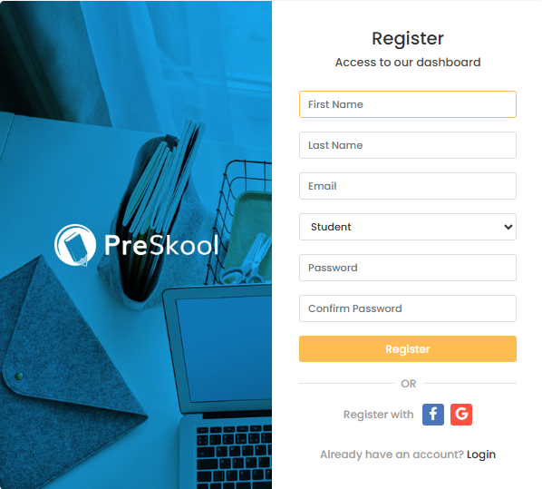

Interface Étudiant

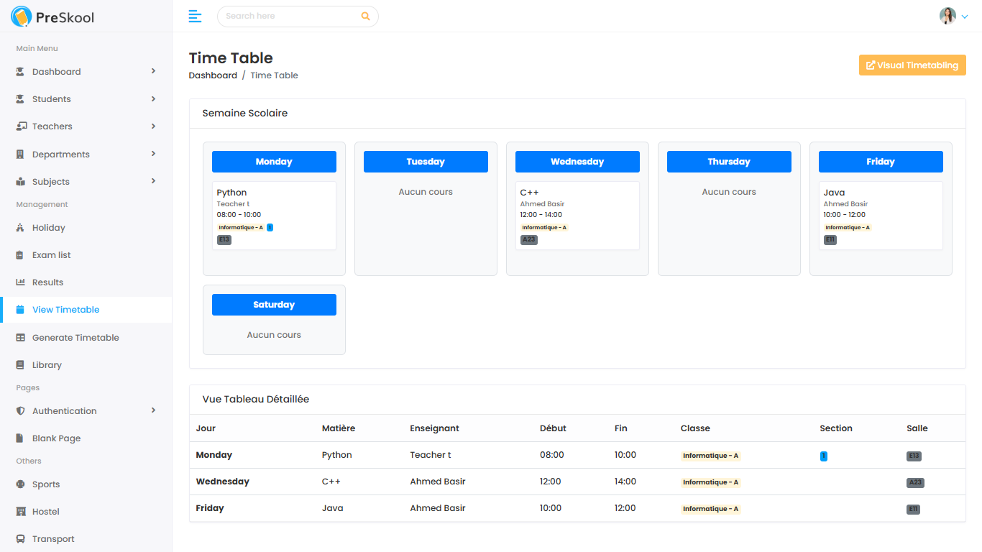
Figure 6.12.a — Emploi du temps de l'étudiant (Time Table)

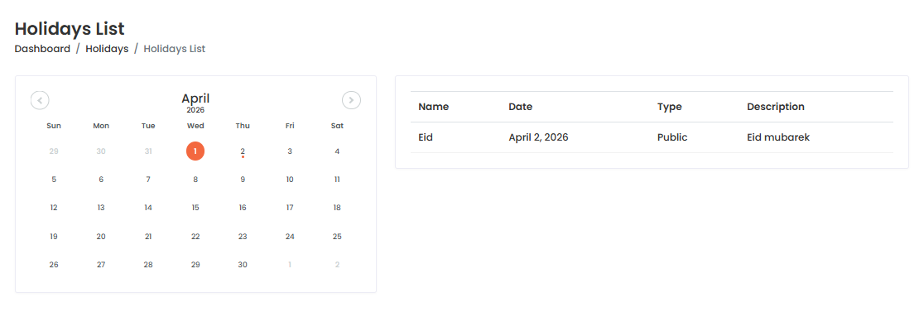

Figure 6.12.b — Calendrier des congés et jours fériés (Holidays)

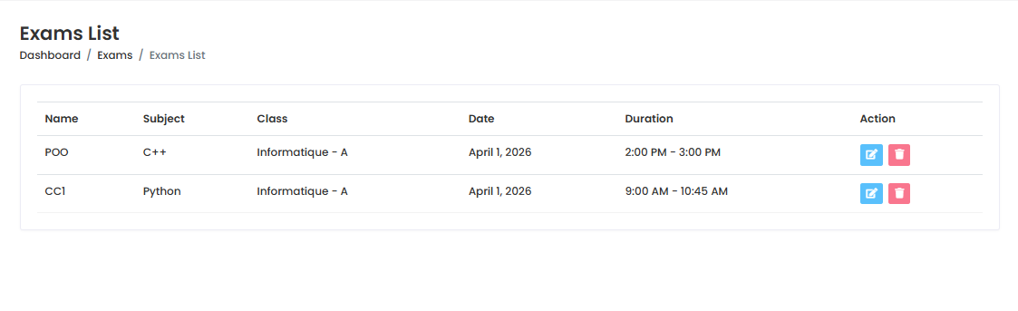

Figure 6.12.c — Liste des examens à venir (Exam List) user(etudiant) a pas l’acces pour éditer ou supp un exam

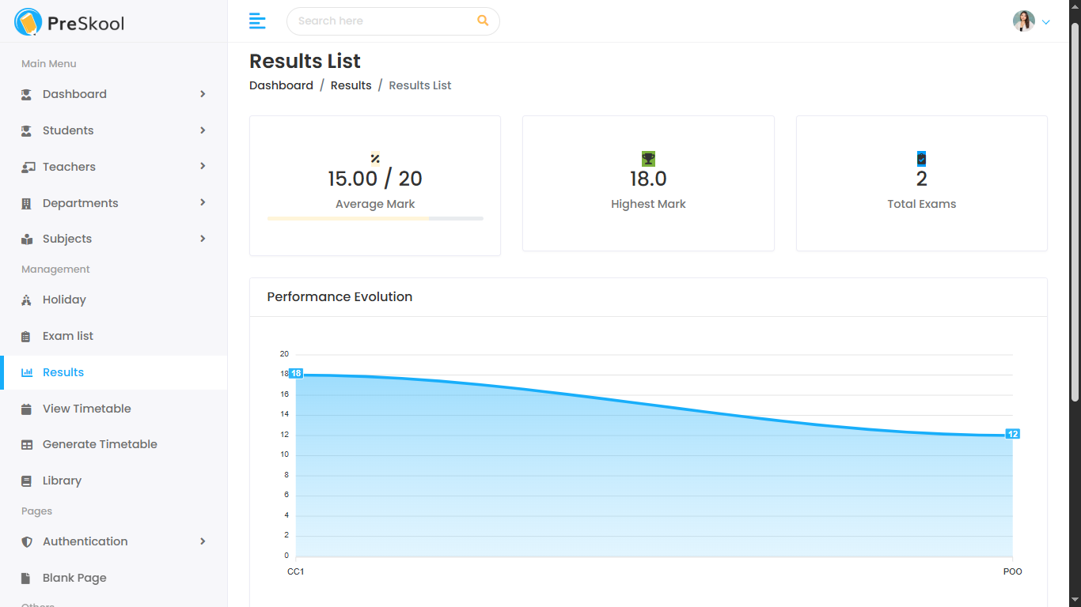

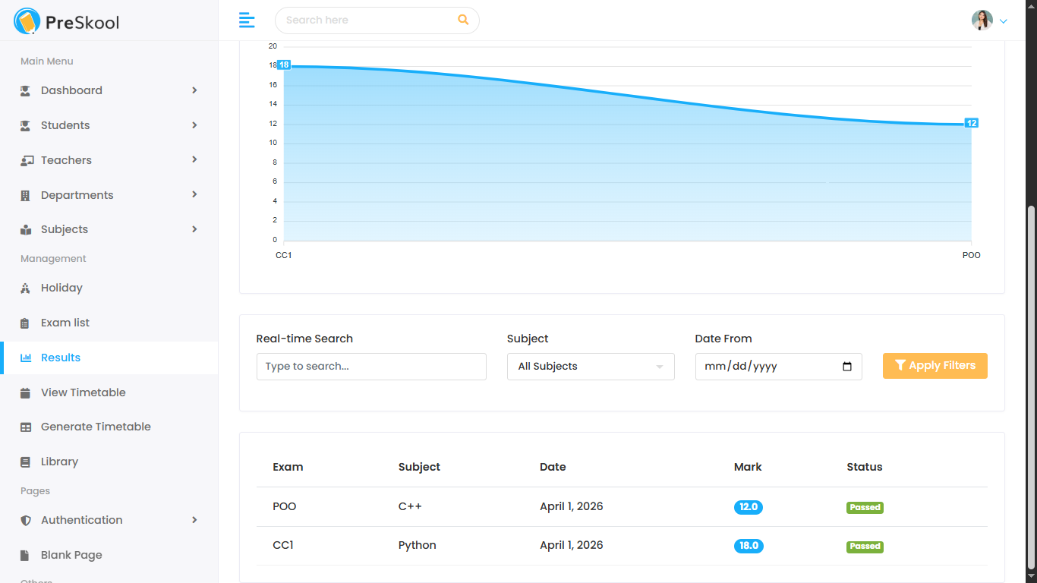
Figure 6.12.d — Tableau des résultats personnels avec indicateurs (Results)

7. Description des Fonctionnalités Principales

7.1 Module d'Authentification (home_auth)
- Système de connexion personnalisé avec tokens de session sécurisés.
- Trois rôles distincts : Administrateur, Enseignant, Étudiant.
- Connexion via email et mot de passe avec validation.
- Récupération de mot de passe et gestion des sessions.
- Redirection automatique selon le rôle de l'utilisateur connecté.

7.2 Module Étudiants (student)
- Création de profils étudiants avec identifiant auto-généré (ex. : STU0001).
- Informations personnelles : nom, genre, date de naissance, classe, section.
- Dossier parental complet : informations père et mère (nom, profession, contact).
- Upload et gestion de photo de profil étudiant.
- Liste filtrée par classe avec options d'édition et suppression.
- Export des données étudiants au format CSV.

7.3 Module Enseignants (staff)
- Gestion complète du profil enseignant avec qualifications académiques.
- Attribution à un département et calcul des années d'expérience.
- Informations de contact : email, mobile, adresse.
- Filtrage de la liste par département.

7.4 Module Académique (academic)
- Départements : CRUD complet avec attribution de chefs de département parmi les enseignants.
- Classes : organisation en sections par département.
- Matières : liaison matière – département – enseignant responsable.
- Examens : planification avec sujet, classe, date et créneau horaire.
- Résultats : saisie des notes avec calcul automatique du statut (Passé ≥ 10/20).

7.5 Module Emploi du Temps (timetable)
- Planification hebdomadaire du lundi au samedi.
- Chaque séance : matière, enseignant, classe, section, salle, horaire.
- Vue calendrier avec regroupement par jour.
- Système de propositions de séances avec workflow d'approbation administrateur.
- Interface visuelle interactive (Visual Timetabling).

8. Difficultés Rencontrées

8.1 Modélisation des Données
- Gestion des relations complexes entre CustomUser → Student / Teacher avec héritage de AbstractUser.
- Éviter les dépendances circulaires entre applications Django (student ↔ academic ↔ staff).
- Configuration du système de fichiers médias pour le stockage sécurisé des images étudiants.
- Génération automatique d'identifiants uniques (STU0001, STU0002…) avec gestion des doublons.

8.2 Configuration Technique
- Paramétrage des fichiers statiques et médias (STATIC_URL, MEDIA_ROOT, MEDIA_URL).
- Gestion des migrations inter-applications avec dépendances circulaires.
- Configuration des permissions et contrôle d'accès par rôle (décorateurs personnalisés).
- Intégration de DataTables avec le système de pagination Django.

8.3 Fonctionnalités Complexes
- Implémentation du système de tokens d'authentification sécurisé.
- Gestion des conflits d'emploi du temps (même enseignant, même créneau).
- Calcul dynamique du statut des résultats selon le barème défini.
- Synchronisation du calendrier des congés avec les emplois du temps.

9. Améliorations Possibles

9.1 Fonctionnalités Non Implémentées
- Portail parental : accès sécurisé aux notes, absences et emploi du temps de l'enfant.
- Système de messagerie interne entre enseignants, administration et parents.
- Génération automatique de bulletins de notes au format PDF.
- Gestion des absences avec calcul du taux de présence par étudiant.
- Système de paiement des frais de scolarité avec historique des transactions.
- Réservation des ressources : salles, laboratoires, équipements.
- Notifications push par email/SMS pour les parents et enseignants.

9.2 Optimisations Techniques
- Migration vers PostgreSQL ou MySQL pour un environnement de production robuste.
- Implémentation du caching avec Redis pour améliorer les performances.
- Optimisation des requêtes ORM avec select_related() et prefetch_related().
- Développement d'une API RESTful (Django REST Framework) pour applications mobiles.
- Déploiement containerisé avec Docker et Docker Compose.
- Mise en place d'un système CI/CD pour l'intégration continue.

9.3 Sécurité et Infrastructure
- Activation du protocole HTTPS avec certificat SSL/TLS en production.
- Validation avancée des fichiers uploadés : type MIME, taille maximale, analyse antivirus.
- Audit de sécurité complet et tests de pénétration.
- Sauvegardes automatiques planifiées de la base de données.
- Journalisation des actions critiques (logs d'audit).
- Authentification à deux facteurs (2FA) pour les comptes administrateurs.

10. Conclusion

Le projet PreSkool représente une solution complète et fonctionnelle pour la gestion d'un établissement scolaire. Développé avec le framework Django, il démontre la capacité du langage Python à produire des applications web robustes, sécurisées et maintenables.

L'architecture modulaire adoptée garantit une séparation claire des responsabilités et facilite les évolutions futures. Chaque module — authentification, étudiants, enseignants, académique, emploi du temps — est indépendant mais interagit harmonieusement avec les autres via le système ORM de Django.

Ce projet a permis d'acquérir des compétences approfondies en développement web back-end (Django, ORM, authentification), en modélisation de bases de données relationnelles, et en conception d'interfaces utilisateur adaptées aux besoins métier d'un établissement éducatif.

Les pistes d'amélioration identifiées ouvrent la voie à une version production mature : intégration d'une API REST, portail parental, système de notifications — autant d'éléments qui transformeraient PreSkool en une solution commerciale complète et compétitive.

